SMUSURA0
SteMantCajeros
Versión <1.0>

Historia de Revisiones
Fecha | Iteración  (Façade, Filled, Focused, Refined) | Versión | Descripción | Autor | Duración
21/08/2008 |  |  | Generación del caso de uso. | Yesenia Gutiérrez

Tabla de Contenidos
1. Breve Descripción 4
2. Entidades Involucradas 4
3. Flujo de eventos 4
3.1 Flujo básico 4
3.2 Flujos Alternos 6
4. Diagrama 7
5. Interface con el usuario 7

SteMantCajeros

Breve Descripción

Permite registrar los diferentes Cajeros del Programa y asignar a cada uno de estos las correspondientes Cajas. Para el registro de Cajeros se ofrecen las siguientes opciones:

- Agregar Cajero
- Modificar Cajero
- Inactivar Cajero
- Imprimir Listado de Cajeros

En cuanto a la asignación de Cajas por cada Cajero registrado se ofrecen las opciones siguientes:

- Agregar Caja
- Inactivar Caja
- Imprimir Listado de Cajas asignadas por Cajero

Las opciones detalladas con anterioridad pueden ser accedidas en dependencia de que el rol del usuario conectado al sistema permita las acciones de AgregarCajero, ModificarCajero, InactivarCajero, ImprimirCajeros, AgregarCajaCajero, InactivarCajaCajero e ImprimirCajasCajero respectivamente.

Entidades Involucradas
ENTIDAD | LEE | ESCRIBE | BORRA
SteCajero | X | X
StbPersona | X
SsgCuenta | X
SrhEmpleado | X
SteCajeroCajas | X | X
SteCaja | X

Flujo de eventos

Flujo básico

El usuario selecciona la opción Mantenimiento de Cajeros.

El sistema presenta en un listado superior los registros de los Cajeros existentes en la base de datos. Para cada registro se presenta su código, nombre, indicador de Activo/Inactivo y empleado responsable del registro. Se presentan ordenados alfabéticamente por código. El usuario selecciona la opción Agregar (El usuario debe tener un rol que permita la acción AgregarCajero).

El sistema presenta la ventana correspondiente a la opción Agregar Cajeros y se le despliega un formulario emergente, en el cual se solicita/presenta la siguiente información:

Código: Código del Cajero. Dato obligatorio. Este se grabará de forma automática por el sistema conteniendo un consecutivo numérico de los cajeros en el campo (SteCajero.nCodigo).

Nombre del Cajero: Dato obligatorio. Se mostrará un listado de todos los empleados activos contenidos dentro de la tabla SrhEmpleado. El dato se grabará en el campo (SteCajero. nSrhEmpleadoID).

Activo/Inactivo: al ser un nuevo registro se ingresa por defecto como cajero activos: (SteCajero.nActivo = 1).

El usuario introduce todos los datos solicitados y decide Guardar

El sistema valida que

No quede vacío ninguno de los campos obligatorios, donde el usuario debe ingresar la información.

Si los datos están correctos, se crea el registro correspondiente en la tabla SteCajero con los datos ingresados por el usuario, además del login del usuario que creó el registro (SteCajero. nUsuarioCreacionID) y la fecha de creación (SteCajero.dFechaCreacion).

El sistema presenta en un listado inferior los registros de las Cajas existentes y asignadas al Cajero en la base de datos. Para cada registro se presenta su código, descripción, indicador de Activa/Inactiva y empleado responsable del registro. Se presentan ordenados alfabéticamente por código. El usuario selecciona la opción Agregar (El usuario debe tener un rol que permita la acción AgregarCajaCajero).

El sistema presenta la ventana correspondiente a la opción Agregar Cajas al Cajero y se le despliega un formulario emergente, en el cual se solicita/presenta la siguiente información:

Código: Código de la Caja. Este se muestra una vez seleccionada la Caja. El dato se obtiene del campo (SteCaja.nCodigo).

Cajero: En dependencia del cajero al cual se desea asignar una nueva caja se almacenará el campo (SteCajeroCajas.nSteCajeroID).

Nombre de la Caja: Dato obligatorio. Se mostrará un listado de todas las cajas activas contenidos dentro de la tabla SteCaja. El dato se grabará en el campo (SteCajeroCajas.nSteCajaID).

Activa/Inactiva: al ser un nuevo registro se ingresa por defecto como caja activa: para el cajero (SteCajeroCajas.nActiva = 1).

El usuario introduce todos los datos solicitados y decide Guardar

El sistema valida que

No quede vacío ninguno de los campos obligatorios, donde el usuario debe ingresar la información. No se registre más de una caja activa para el cajero.

Si los datos están correctos, se crea el registro correspondiente en la tabla SteCajeroCajas con los datos ingresados por el usuario, además del login del usuario que creó el registro (SteCajeroCajas. nUsuarioCreacionID) y la fecha de creación (SteCajeroCajas.dFechaCreacion).

Flujos Alternos

Modificar Cajero: Esta opción permite modificar al cajero siempre y cuando este se encuentre activo y aún no posea cajas asignadas.

El usuario se ubica en un registro específico de un Cajero y selecciona Modificar (el usuario debe tener un rol que permita la acción ModificarCajero).

El sistema carga en pantalla los datos asociados al registro seleccionado previamente indicados en el flujo básico.

El usuario edita los datos y decide Guardar los cambios.

Si los datos están correctos, se actualiza el registro correspondiente en la tabla SteCajero con los datos entrados por el usuario. Además se registra el login del usuario que modificó el registro (SteCajero.nUsuarioModificacionID) y la fecha de modificación (SteCajero.dFechaModificacion).

Inactivar Cajero: Esta opción permite inactivar un cajero existente.

El usuario se ubica en un registro específico del Cajero y selecciona Inactivar (el usuario debe tener un rol que permita la acción InactivarCajero).

El sistema verifica que el cajero seleccionado se encuentre activo (SteCajero.nActivo = 1).

Tras confirmar la inactivación se actualiza el campo SteCajero.nActivo = 0, impidiendo con ello la posterior modificación de los datos del cajero, asignación de cajas o utilización de este dentro del sistema.

Finalmente, se registra el login del usuario que modificó el registro (SteCajero.nUsuarioModificacionID) y la fecha de modificación (SteCajero.dFechaModificacion).

Imprimir Listado de Cajeros: Permite imprimir un listado de los cajeros registrados.

El usuario selecciona la opción Imprimir Listado Cajeros.

El sistema invoca el caso de uso SteReporteCajerosTE13.

Inactivar Caja: Esta opción permite inactivar una caja a un cajero existente.

El usuario se ubica en un registro específico de la Caja y selecciona Inactivar (el usuario debe tener un rol que permita la acción InactivarCajaCajero).

El sistema verifica que la caja seleccionado se encuentre activa (SteCajeroCajas.nActiva = 1).

Tras confirmar la inactivación se actualiza el campo SteCajeroCajas.nActiva = 0, impidiendo con ello la posterior modificación de los datos de la caja así como su utilización dentro del sistema.

Finalmente, se registra el login del usuario que modificó el registro (SteCajeroCajas.nUsuarioModificacionID) y la fecha de modificación (SteCajeroCajas.dFechaModificacion).

Imprimir Listado de Cajas por Cajero: Permite imprimir un listado de los cajeros asignadas por cajero.

El usuario selecciona la opción Imprimir Listado Cajas Cajeros.

El sistema invoca el caso de uso SteReporteCajasCajerosTE14.

Diagrama

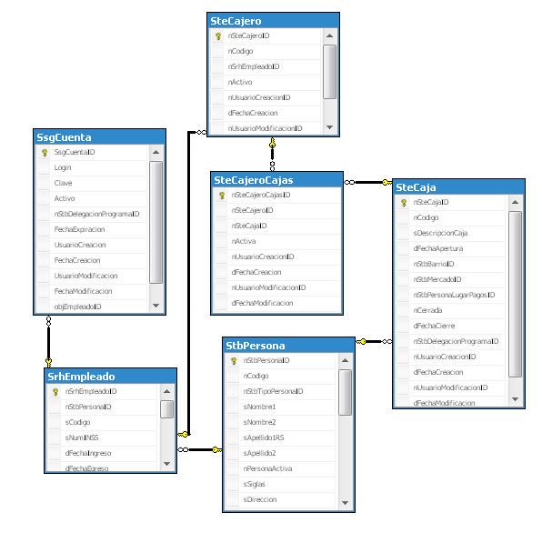

Interface con el usuario
Este caso de uso requiere una pantalla con un grid superior conteniendo un listado de cajeros registrados y uno inferior con las cajas asignadas a cada cajero además se requieren de pantallas pop-up que se carguen al ejecutar las acciones de Agregar y Modificar.

